108年度老人養護暨長期照顧機構專業人員訓練
【職場應對與溝通技巧】、【認識獨立倡導與實務分享】
- 主辦單位： 台北市社區銀髮族長期照顧發展協會
二、上課日期、地點及對象：
上課日期 | 時間 | 對象 | 上課地點
108.05.24  (五) | 13：30  ︱  17：40 | 院長（主任）、社工員、  照顧服務員、  護理人員 | 財團法人台北市私立愛愛院  (台北市大理街175巷27號)
＊院長（主任）、社工員、照顧服務員、護理人員等長照人員繼續教育時數認證積分 (申請中)
＊報名截止期限：108年05月23日。

三、報名費用：
＊已繳交108年度會員年費者每人300元。
＊非本會會員每人500元。
研習證明、合格證書及收據：將於課程結束認證完成後郵寄

四、報名、匯款方式：
請於http://www.elderly-service.org.tw線上報名後再至銀行匯款費用。
1. 匯款帳號：永豐銀行807 松江分行 015-018-0001606-1
戶名：社團法人台北市社區銀髮族長期照顧發展協會。
2.請於匯款單通訊欄上註明機構名稱、姓名、參訓日期等資料，同一單位建議於同一筆匯款，以便核對確認。
3.開課前3天會將報名確認信mail至連絡信箱。
4.聯絡電話：2930-3640 手機：0978-705392
傳真電話：2930-4097
五、活動內容：
時 間 | 課程大綱 | 講師
13:10-13:30 | 報到 | 簽到領取講義
13:30-15:30 | 職場應對與溝通技巧 | 多扶事業股份有限公司  執行長 許佐夫
15:30-15:40 | 休息時間
15:40-17:40 | 認識獨立倡導與實務分享 | 台灣老人暨長期照護社會工作專業協會  林昱宏 秘書長
17:40~ | 課程圓滿結束，平安回家

六、注意事項：
1.為維護課程品質，請學員自行斟酌課程當天是否能夠全程參與，遲到、早退超過20分鐘或冒名頂替者，該研習時數將不予認定。
2.本次訓練之研習證明書俟相關單位認證後，由本會統一連同收據一起核發郵寄。

七、交通指引：
地址：台北市萬華區大理街175巷27號
捷運：板南線龍山寺站2號出口

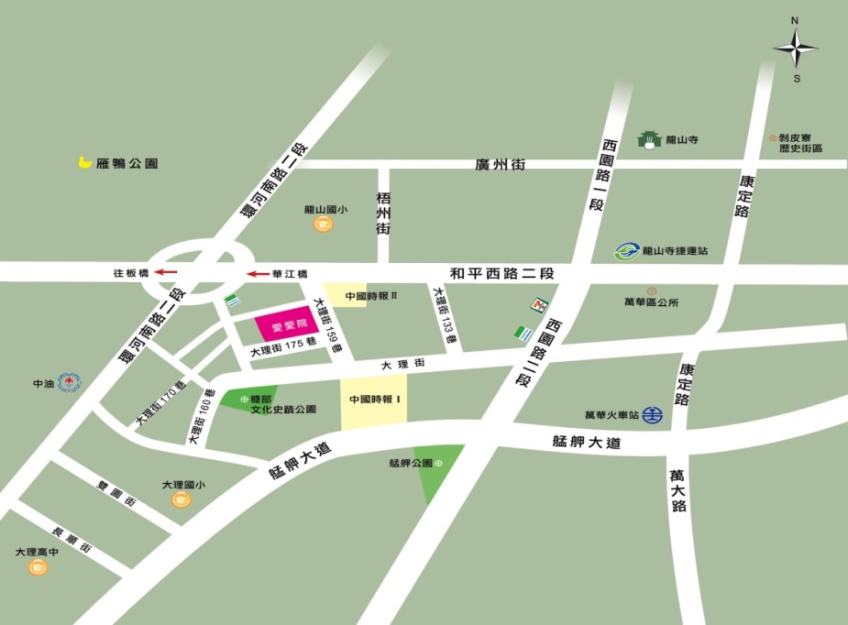
公車路線
至中國時報站（徒步約3分鐘）
1、38、231、245、263、264、310、656、665、701、702、703、907、和平幹線
至龍山寺站（徒步約10分鐘）
49、231、234、245、265、527、628、656、657、658、673、705、907

自備交通工具
和平西路往板橋方向，於華江橋引道下迴轉至大理街159巷右轉

